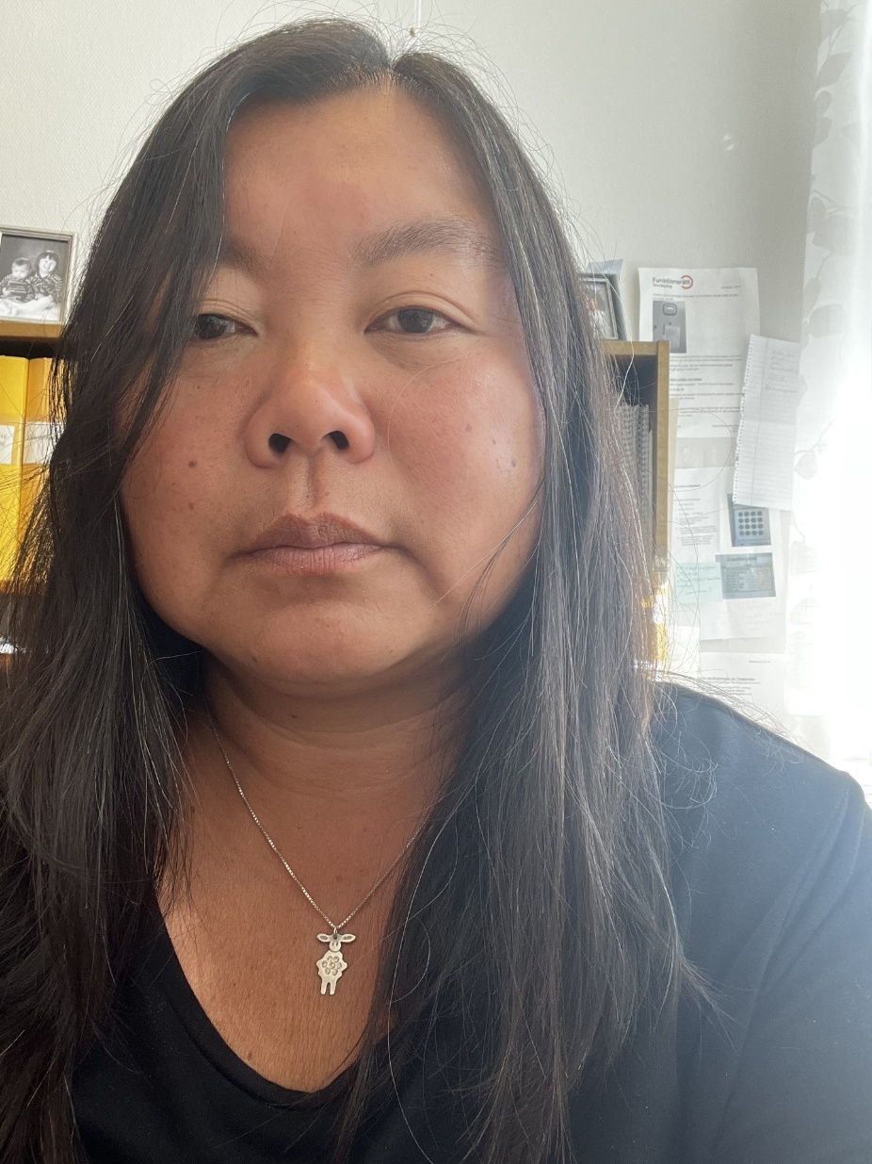

Jag heter Maria Nimrodsson, och arbetar som Föreningskonsulent på FUB:s kansli.
Jag brinner för fritidsverksamhet och rätten till läsning.
Alla ska kunna ha en betydelsefull fritid och ett utbud där du får välja mellan olika verksamheter.
Ta del av nyheter och skönlitteratur.
Om du själv inte kan läsa så ska du kunna få hjälp med detta av ett läsombud
Alla borde ha rätten till läsning, och om du inte kan läsa själv ska det finnas någon i din närhet som kan hjälpa dig.

